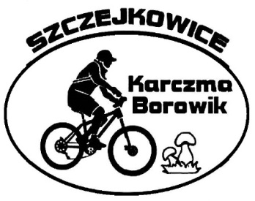
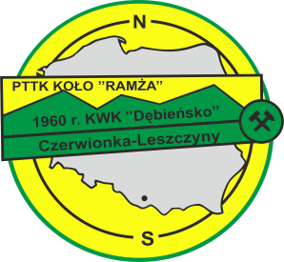

REGULAMIN

XXXIV ZAKOŃCZENIA SEZONU KOLARSKIEGO „RAMŻÓW”
SZCZEJKOWICE 2 – 10 – 2021 r.

- Organizator:

PTTK Koło „Ramża”, 44-230 Czerwionka-Leszczyny ,  Centrum Organizacji Pozarządowych ul. 3 Maja 19  tel. 793 004 522; e-mail: niewinski62@gmail.com www: pttkramza.cba.pl;  Komandor imprezy: Mücke Grzegorz tel.698 089 136 | MOSiR, 44-230 Czerwionka-Leszczyny, ul. Wolności 2 A , tel. 32 427 03 17  www.mosircl.pl  Kierownik mety: Dyrbuś Grzegorz
- Cel:
Poznanie terenu Gminy i Miasta Czerwionka-Leszczyny.
Upowszechnianie turystyki kolarskiej oraz szlaków turystycznych.
Zdobywanie odznak turystyki kwalifikowanej oraz krajoznawczych.
Integracja osób uprawiających kolarstwo turystyczne.
- Data i miejsce:
Impreza odbędzie się w dniu 2 Października -2021r.
Metę zlokalizowano na terenie Karczmy „Borowik”- Szczejkowice ul.Wiejska 84.
Dojazd na metę trasami dowolnymi.
Przyjmowanie uczestników na mecie od godz. 11 ⁰⁰,
konkursy od godz. 11 ³⁰.
Zakończenie około godz. 13 ³⁰.
W imprezie mogą uczestniczyć turyści indywidualni oraz drużyny.
Wpisowe nie obowiązuje.
- Świadczenia:
Uczestnicy otrzymują:
- potwierdzenie pieczątką książeczek odznak turystycznych,
- okolicznościową naklejkę
- nagrody za I, II i III miejsce w konkursach,
Dla najliczniejszej drużyny przewidziano puchar na własność.
- Postanowienia końcowe:
Impreza odbędzie się bez względu na pogodę. Uczestnicy imprezy są zobowiązani do przestrzegania przepisów ruchu drogowego i Karty Turysty oraz ubezpieczenia się we własnym zakresie od następstw nieszczęśliwych wypadków. Organizator nie odpowiada za wypadki powstałe w czasie trwania imprezy oraz za szkody wynikłe w stosunku do uczestników i osób trzecich.
Dzieci mogą brać udział w imprezie pod opieką osób dorosłych.
Po dotarciu na linię mety następuje zakończenie imprezy i od tego momentu każdy z uczestników wraca do domu na własną odpowiedzialność.
W trosce o bezpieczeństwo uczestnicy powinni posiadać kask rowerowy.
Wpisanie się na listę uczestników rajdu, jest potwierdzeniem zapoznania się z niniejszym regulaminem imprezy oraz jego akceptacją. Biorąc udział w rajdzie, wyrażam zgodę na wykorzystanie mojego wizerunku ( bez podania imienia i nazwiska ) dla celów realizacji w/w rajdu oraz potrzeb sprawozdawczych.
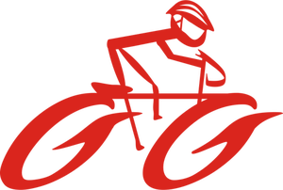
Zabierz sprawny rower i ruszaj na metę.

